实验室开放预约管理系统操作说明

一、开放预约管理系统操作说明

登陆网址：openlab.nnnu.edu.cn

系统账号：工号/学号

系统密码：信息门户系统密码（学校统一身份认证由网络信息中心管理，如需重置请电话联系）

其他要求：建议使用最新浏览器，通过校园网访问。

1.用户预约操作说明：

（1）查阅实验室列表：用户登录系统后，点击左侧菜单栏中的“实验室管理”-“实验室列表”可以查看全校所有开放实验室详情，可以实验室基本信息、配套设备、使用手册和其他附件信息等。如下图：

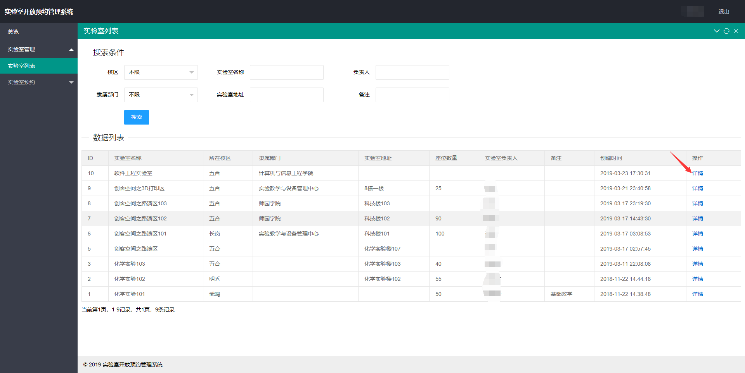

（2）实验室预约：点击左侧菜单栏中“实验室预约”—“预约实验室”菜单，在右侧上方的搜索条件中选择时间和实验室，点击“搜索”按钮，在搜索结果列表中，单击选择对应节次，再点击“预约”按钮，填写预约详情，最后点击“提交”按钮，完成预约。如下图：

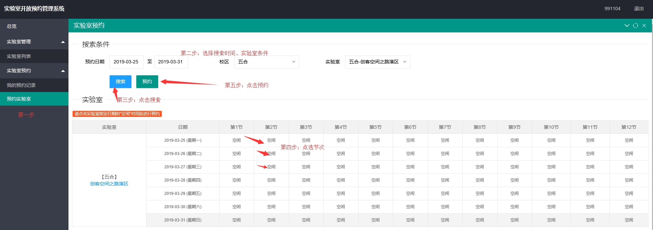

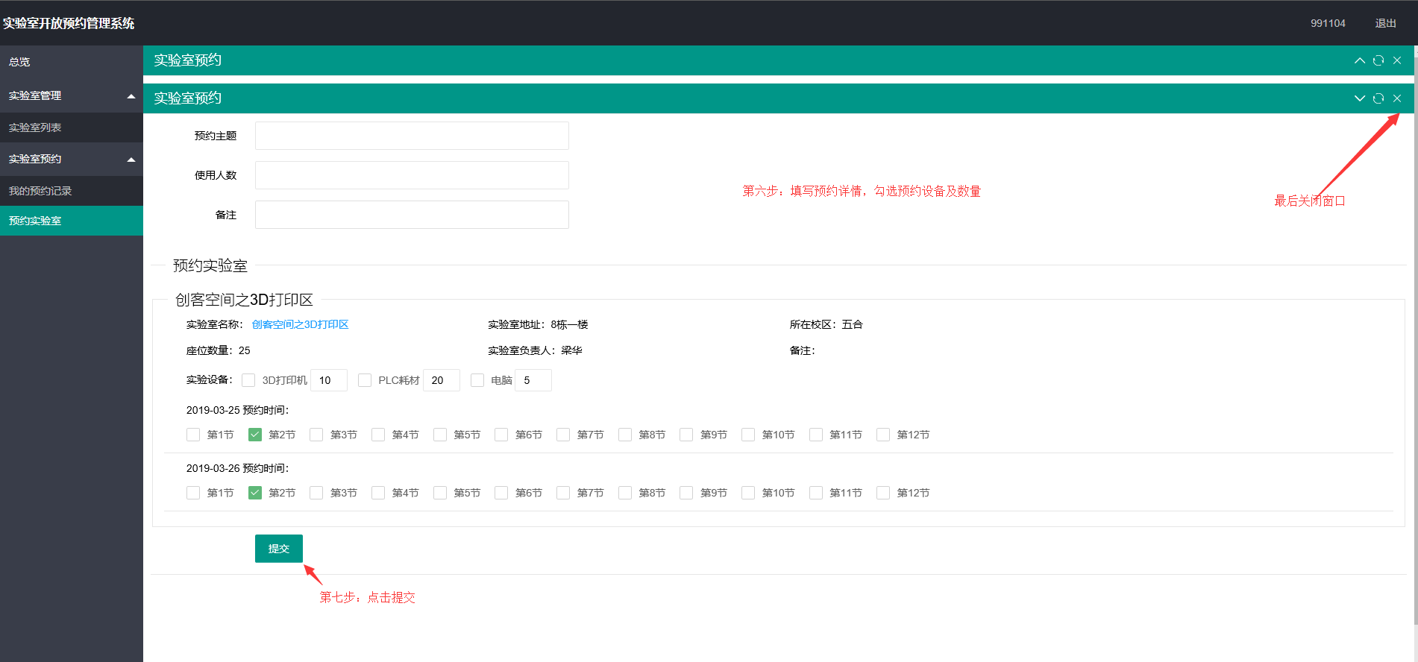

（3）我的预约记录：必须完成上一次预约的实验室开放登记，方可进行新的预约。点击左侧菜单栏中“实验室预约”—“我的预约记录”，在右侧窗口中列表中操作列可以点击“详情”查看预约详情；点击“开放登记”即可填写实验室开放记录。**用户每天使用完实验室后必须完成开放信息填写，并在附件处上传实验室开放上课过程性照片。**

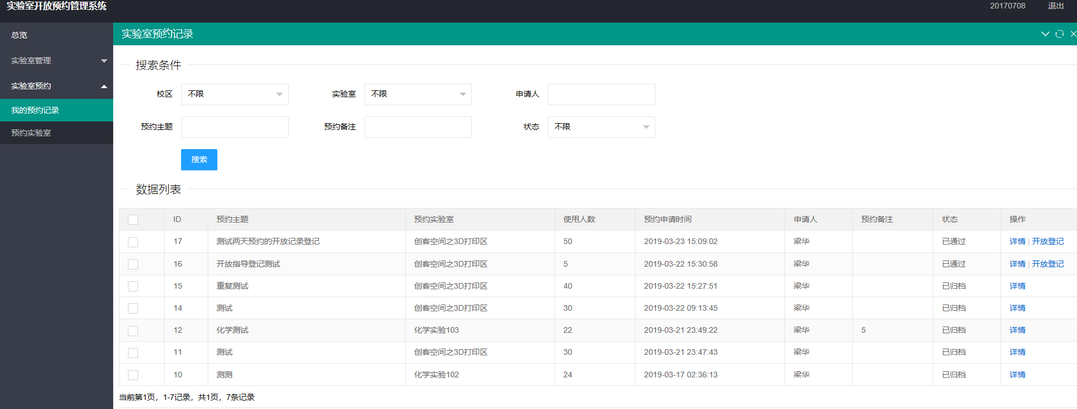

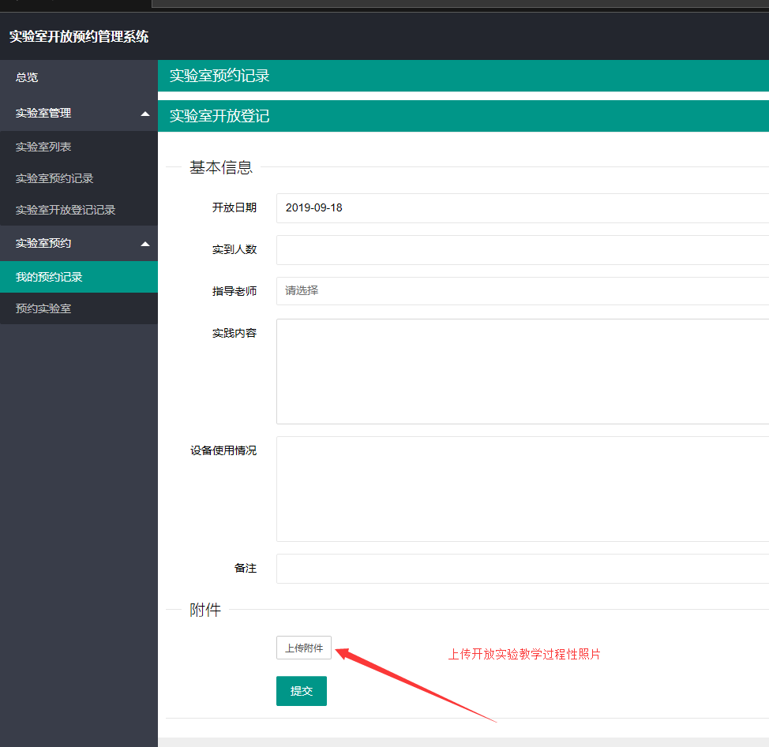

2.实验室负责人审核操作说明：

实验室负责人登陆系统后，点击左侧菜单栏中“实验室管理”—“实验室预约记录”后，在右侧列表的操作列中点击“详情”进入实验室预约详情窗口中，再点击底部的“同意”或者“驳回”按钮完成审核，最后关闭该窗口。也可以通过勾选，批量审核通过。如下图：

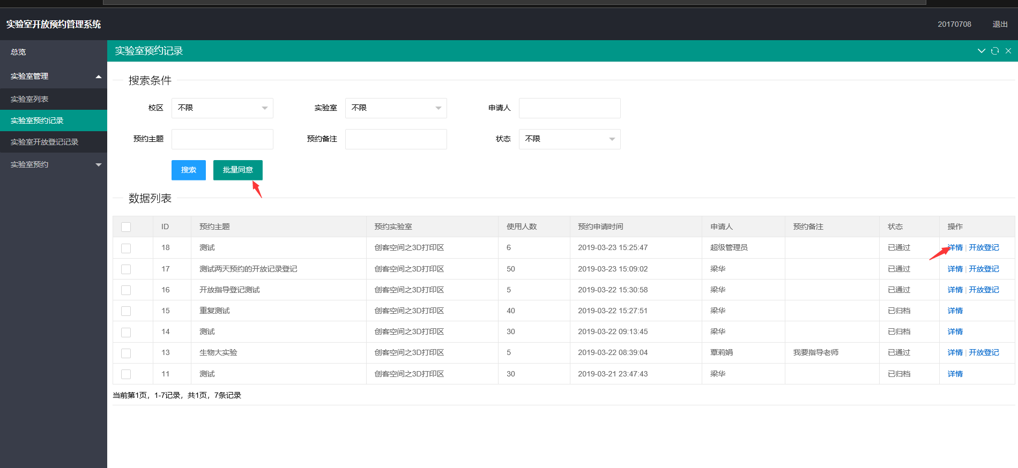

3.部门管理员操作说明：

部门管理员具备上述实验室负责人权限的同时，还具备实验室的新增和编辑功能。请各部门管理员在进行实验室新增前，务必告知主管部门审核方可进行添加。

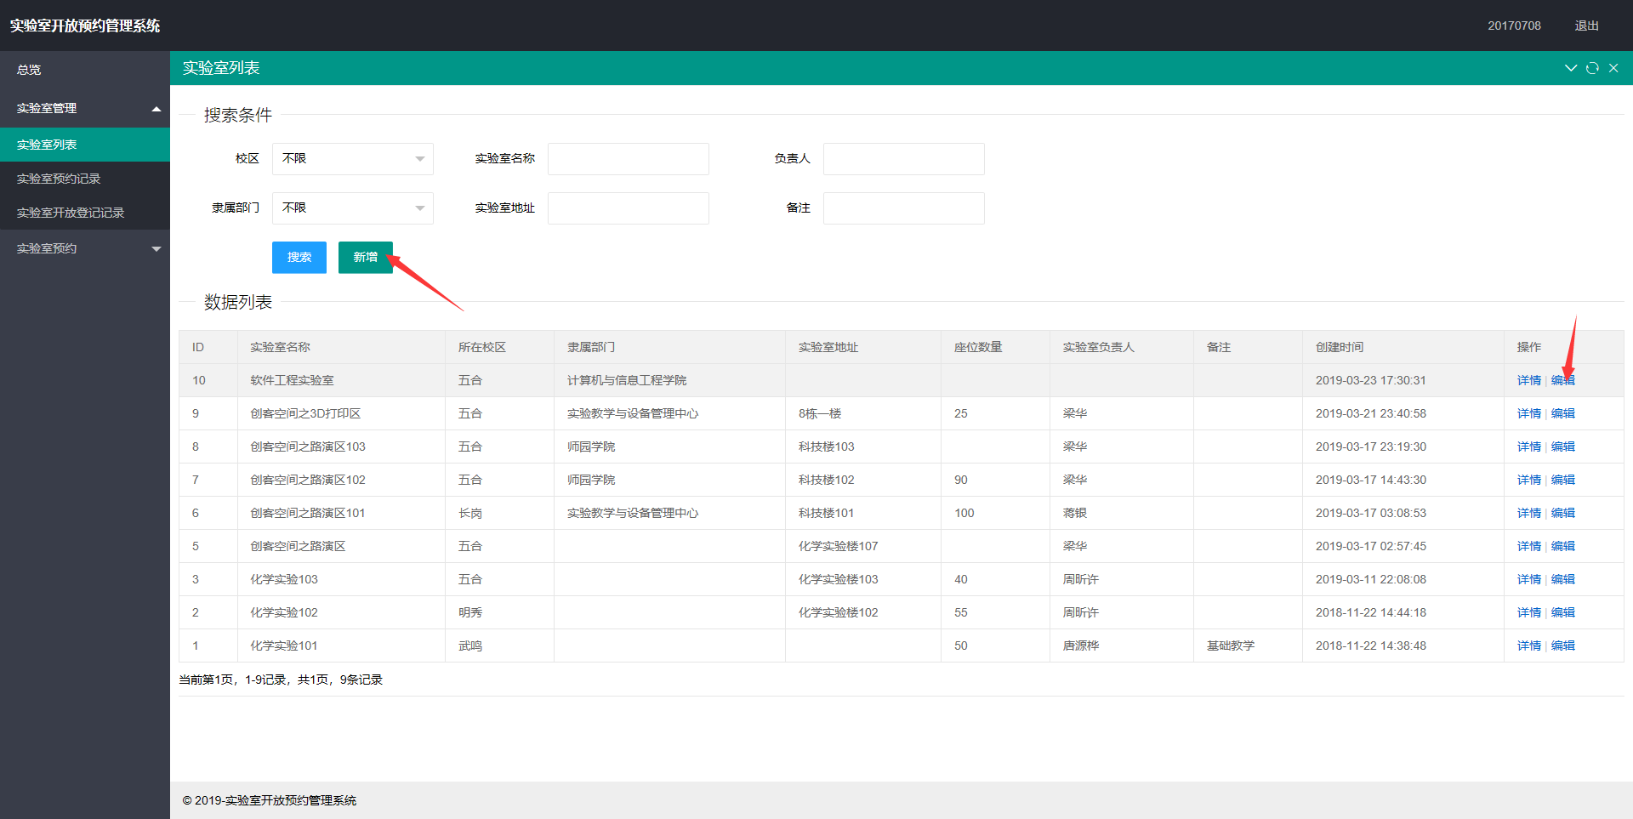

二、实验室开放管理职责

（一）主管单位

实验室与设备管理中心作为主管单位，负责统筹管理校内各开放实验室相关工作。主要内容有：开放实验室新增认定、开放实验项目审核、开放记录审核、报酬核算和系统维护管理等。

（二）实验室所属部门

有关单位高度重视本单位的实验室开放工作，精心组织，做好面向全校师生的开放实验室管理和服务工作。

1.实验室所属部门管理员

部门管理员原则上由各单位实验室主任担任。主要负责本部门的实验室信息编辑管理、实验室负责人分配、操作手册上传、实验项目手册等其他附件上传、开放记录查看等。

2.实验室负责人

实验室负责人主要负责相应实验室的预约审核、预约器材准备、开放、指导、开放记录管理等服务工作。

（三）实验室预约用户

教师或者学生用户预约使用开放实验室，需要遵守实验室安全条例，服从管理，并在系统中完成开放登记。